Atelier 1 : Prévention des infections sur cathéters veineux centraux basé sur le CFIR

Atelier 1 animé par GB, AGV, WZ.

Référence :
- https://cfirguide.org/
- Clack L, et al. BMJ Qual Saf 2018;27:771–780. doi:10.1136/bmjqs-2017-007675
- Sax et al. Implementation Science 2013, 8:24
- Tjallie van der Kooi ICM 2018

Plan synthétique de l’atelier :

- Introduction courte du programme et présentation de la situation.
- Comment procéderiez-vous ? Quelle démarche adopteriez-vous ? Par quoi commerceriez-vous ?
- Travail ensemble sur la phase d’évaluation : Recherche des barrières/freins and facilitateurs/leviers qui déterminent l’implémentation
- Méthode pour déterminer la meilleure stratégie d’implémentation, basé sur ERIC et les 73 stratégies
- Mesure d’impact de la stratégie d’implémentation

Plan développé de la méthode CFIR et des outils associés :

Introduction

Courte présentation du programme et de la situation : Implémentation des recommandations sur l’insertion et les soins de CVC sur fond de taux anormaux d’infections sur cathéters veineux centraux en réanimation.

Comment procéderiez-vous ? Quelle démarche adopteriez-vous ? Quelle serait la première étape de votre démarche ?

Utilisation de la méthode CFIR (Consolidated Framework for Implementation Research)

CFIR fournit un menu de concepts pouvant être utilisés dans diverses applications - comme guide pratique pour évaluer les obstacles potentiels et les facilitateurs dans la préparation de l’implémentation d’une innovation, pour fournir des concepts fondés sur une théorie, pour développer des modèles logiques spécifiques au contexte et/ou généralisables.
Le CFIR a été développé par des chercheurs en implémentation affiliés à l'Initiative de recherche sur l'amélioration de la qualité du diabète (QUERI) avec les Veterans Affairs (VA). Le VA QUERI a été lancé en 1998 dans le cadre d’une transformation systémique visant à améliorer la qualité des soins dispensés, et continue d’y contribue en intégrant les résultats de la recherche et les innovations à la pratique clinique courante.
Le tableau ci-dessous répertorie les constructions CFIR par domaine avec une brève description. En cliquant sur le nom du domaine ou de la construction, vous obtiendrez plus d'informations, notamment:
- Description détaillée avec justification de l'inclusion dans CFIR
- Directives qualitatives du dictionnaire de codes
- Mesures quantitatives lorsqu'elles sont disponibles (vérifiez périodiquement les mises à jour)

- Phase d’évaluation : (https://cfirguide.org/evaluation-design/)

Discussion de groupe : Recherche des barrières/freins and facilitateurs/leviers qui déterminent l’implémentation.
Visualisation ensemble des outils disponibles sur le site internet CFIR

  - Pourquoi réaliser une approche d’évaluation :
Accroitre la vraisemblance de succès de l’implémentation par une analyse diagnostique de:
- Degré actuel de défaut de pratiques
- Les déterminants des pratiques actuelles
- Les barrières et facilitateurs au changement de pratiques et à l’implémentation
- Stratégie faisable, incluant l’utilité perçue du projet.

Choix des constructs (cf présentation de W Zingg et fichier Excel « cfirconstructs ») :
Il est impossible de travailler sur tous les constructs. Il s’agit donc de sélectionner ceux qui paraissent le plus pertinents. Cela peut se faire de la manière suivante :
- Délibération de groupe : chaque construct est évalué en fonction de son influence sur l’implémentation basé sur la connaissance du contexte. Une conférence de consensus peut être utilisée pour prioriser les constructs.
- Enquête auprès des acteurs: Une enquête auprès des acteurs de terrain sur leur perception des constructs.
Quelle question peut permettre d’avoir une participation supplémentaire
Aborder les aspects ou vous souhaitez avoir des informations.

Echantillonnage : C’est l’échelle à laquelle nous souhaitons travailler. Cela peut être au nivuea individuel, de l’unité de soins, ou de l’hôpital. Tout dépend des objectifs d’évaluation.

Exemple d’analyse réalisée pour situer le niveau sur lequel travailler :

  - Méthodologie de l’évaluation Qualitatives:

- Collecte de données :
  - Sous forme d’entretiens semi-dirigés : Vous pouvez créer votre guide d’entretien en sélectionnant les constructs et les questions qui vous paraissent pertinentes. Un outil faisant partie du CFIR vous aide à créer ce guide : http://cfirwiki.net/guide/app/index.html#/
  - Sous forme de focus-groupe : cette méthode présente l’intérêt de collecter des informations en provenance de plusieurs individus et de générer des interactions. L’inconvénient réside au fait que les individus peuvent ne pas s’exprimer librement du fait de l’effet de groupe.
  - Observation: La collecte de données peut également se faire lors de visite du service. Une grille de prise de notes lors de visites vous aide à collecter des données par construct. (Fichier cfirobservationtemplate10-27-2014)
  - Note de réunion avec les acteurs du domaine: Vos observations lors de réunions dans le cadre de votre activité peuvent également permettre de comprendre le cadre contextuel. Une grille de prise de notes lors de réunions par construct est disponible. (Fichier cfirmeetingminutestemplate10-27-2014)

Exemple de guide d’interview construit lors de l’étude PROHIBIT, de professionnels ciblés et de collecte de données (Clak et al) :

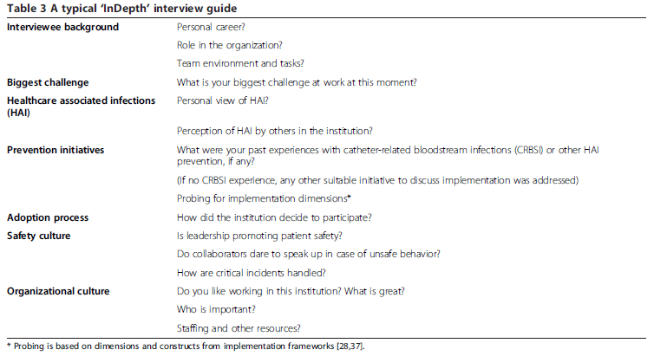

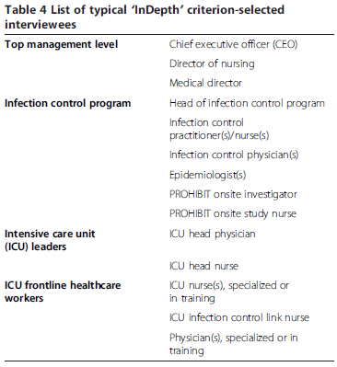

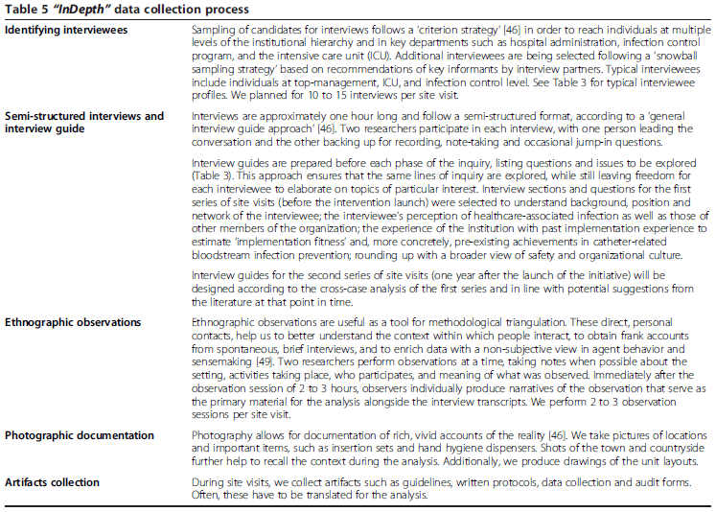

- L’analyse des données collectées se fait par la méthode suivante :
  - Codage des données : (utilisation du fichier cfircodebooktemplate10-27-2014)

Exemple extrait du cahier de codage sur un des constructs :

- But & Feedback | Définition : Le degré avec laquelle les objectifs sont clairement communiqués, pris en compte et rétro-informés au personnel, et l'alignement des objectifs et de la rétro-information.  Critères d’Inclusion : Inclus des déclarations relatives à l’alignement des objectifs d’implémentation et d’innovation sur des objectifs organisationnels plus larges, ainsi qu’un retour d’information au personnel concernant ces objectifs, par exemple un audit régulier et un retour d’information montrant tout écart entre le statut actuel de l’organisation et l’objectif. Les objectifs et feedback incluent les processus organisationnels et les structures de soutien, indépendamment du processus d’implémentation. Les preuves de l'intégration des composants d'évaluation utilisés dans le cadre de «Réfléchir et évaluer» dans des structures et processus organisationnels en cours ou soutenus peuvent être codées pour les objectifs et les commentaires.

NVivo est un logiciel (payant malheureusement) permettant un codage semi-automatisé des données collectées. Un modèle de projet NVivo, pré-rempli avec les codes de construction CFIR, est disponible.

  - Agrégation des données : Une fois le codage des données réalisé, une agrégation doit être réalisée. (Fichier memotemplate10-29-141).
    - Classement : Le memo contient un classement (rating):
      - influence positive ou négative sur l’implémentation (Rating component: X, 0, +, -)
      - Force de l’influence sur l’implémentation (Rating component: 1, 2)

Règles de classement:
Ratings
M | -2 | -1 | 0 | X | +1 | +2

    - Résumé des données : Espace pour résumer toutes les données pour chaque construction, par exemple, comment elles se manifestent dans l'organisation.
    - Rationnel: Espace pour écrire une justification pour la note donnée.

  - Classement des données : classement des constructs pour identifier ceux qui ont une influence sur le processus d’implémentation :
Nous prenons les évaluations de nos mémos et les entrons dans une matrice Excel. (fichier cfirmatrixtemplate10-28-2014) Des notations et des données sont ajoutées pour chaque point temporel (par exemple, avant la mise en œuvre, après la mise en œuvre) et pour chaque source de données (par exemple, entretiens semi-structurés, notes de réunion et observations de site), créant finalement une matrice qui regroupe l'ensemble des données.

Exemple de plan d’analyse lors de l’étude PROHIBIT (Sax et al) :

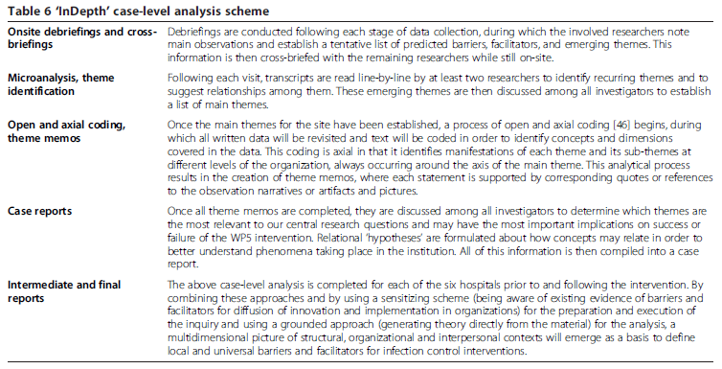

- Interprétation des données :
L’objectif est d’identifier les constructs qui semblent départager les organisations dont le succès d’implémentation est élevé de celles où il est faible, ce qui donne un aperçu des conctructs clés qui influencent l’implémentation. Ces informations peuvent être utilisées pour concevoir des stratégies d’implémentation à l’échelle individuelle ou à plus grande échelle.

Exemple : CFIR

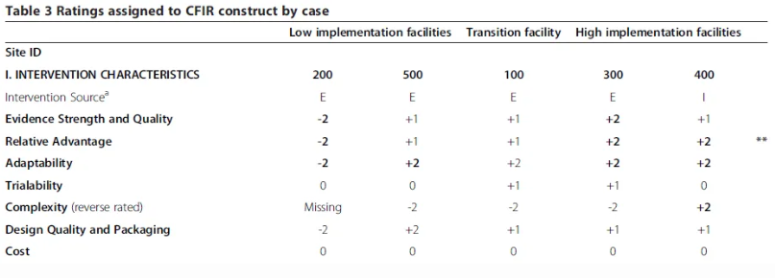
Si la taille de l'échantillon est suffisante, il est possible d’effectuer des analyses de corrélation simples entre les scores des constructs et les critères de jugement.

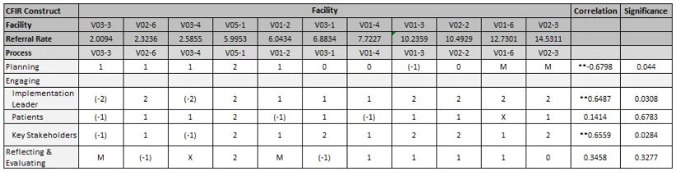

  - Diffusion des résultats pour ajustement :
Il est important d’explorer les voies pour diffuser les résultats avec les acteurs, pour affiner les efforts actuels ou aider à développer d’autres actions d’implémentation. Quand possible, faire un feedback rapide après chaque collecte de données, notamment sur les barrières et facilitateurs à l’implémentation, de même que les stratégies pour lever les barrières.

Exemple de Clack BMJ QS 2018 : barrières et facilitateurs identifiées dans un contexte international

- Problème d’alignement avec les objectifs locaux
- Des conditions de travail difficiles (postes de 24 heures, charge de travail élevée, emplois multiples et bas salaires) menaçant la motivation individuelle ont été décrites comme un obstacle au projet
- Émigration vers les pays d'Europe occidentale après l'adhésion à l'Union européenne était une barrière directe à l’implémentation dans les hôpitaux d'Europe de l'Est, particulièrement en ce qui concerne le personnel formé.
- Trun-over
- Manque de ressources matérielles : Dans un hôpital, une barrière de coût perçue a empêché l’adoption de champs stériles. Problème de disponibilité d’antiseptiques
- Des hôpitaux ont réussi à mettre en œuvre PROHIBIT en dépit des ressources limitées par des actions de changement d’organisation locales. Dans un hôpital avec des bas salaires avec des personnels avec des taches multiples, le chef de réanimation a procédé à un changement d’organisation et a négocié avec la direction pour avoir des salaires plus élevés et une présence exclusive en réanimation.
- Avoir une dynamique nationale était perçu comme facilitateurs par les hygiénistes
- Les évènements disruptifs : perturbation de l’organisation et du fonctionnement routinier (ex une épidémie) a un impact profond sur l’implémentation des mesures
- Rôle des passeurs de frontière : personnes a rôle multiples, transversale et accélérant le changement. Certains ont même la capacité de briser les règles hiérarchiques. (Ex Pdt de CME). L’organisation de comités interdisciplinaires sur la base de rencontres régulières. L’amitié entre cliniciens était également un facilitateur par exemple avec le pdt de CME.
- Le manque de passeurs de frontière était perçu comme une barrière manifeste dans certains hôpitaux, avec des organisations très hiérarchiques fonctionnant en silos

- Sélection de la stratégie d’implémentation prenant en compte les barrières et les leviers.

Rappel sur la définition de « stratégie d’implémentation » : Cocktail, faisceau d’interventions d’implémentation sélectionnées pour lever des barrières identifiées au succès de l’implémentation.

Discussion de groupe sur la démarche à adopter

Méthode pour déterminer la meilleure stratégie d’implémentation, basé sur ERIC et les 73 stratégies : utilisation des freins et des barrières pour déterminer la stratégie d’implémentation.

La stratégie d’implémentation doit être adaptée de manière durable, aux différents aspects contextuels :
- Individuel : niveau de capacité au changement de comportement
- Niveau de capacité au changement collectif (équipe, organisation etc…)
- Niveau de capacité au changement structurel/politique/légal

La sélection des techniques intégrées à la stratégie d’implémentation est facilitée par le croisement entre les données obtenues par la phase d’évaluation (barrières et facilitateurs) et un panel de techniques sur la base de probabilité que la technique soit adaptée aux barrières/facilitateurs. Il s’agit de la méthode CFIR – ERIC.
L’Expert Recommendations for Implementing Change (ERIC) fourni une compilation de 73 stratégies d’implémentation. (Cf Annexe) Ces stratégies ont été listées en fonction des constructs. Le CFIR-ERIC Matching Tool v1 (Fichier CFIR-ERIC-Matching-Tool-v1.0) a été développé pour guider l’utilisateur dans le choix des stratégies basé sur les résultats de l’analyse de contexte. Les stratégies y sont décrites en deux niveaux :
- Niveau 1 : stratégies avec le plus fort consensus à propos de leur capacité à prendre en compte les barrières. Choisi par 50% des cotateurs
- Niveau 2 : stratégies avec le second consensus le plus élevé. Choisi par 20 à 49% des cotateurs.

- Mesure d’impact de la stratégie d’implémentation.

Le succès d’implémentation (I, dans l’équation ci-dessous) peut être modélisé pour refléter (1) l’efficience (E) du traitement implémenté, plus (2) les facteurs d’implémentation (IO’s) :
I = fE + IO’s

Exemple 1 : Un traitement peut être très efficace sur la base des données scientifiques, mais son prix peut être moyennement acceptable par les acteurs (prescripteurs, administration) et faible en durabilité (application au long cours). Le succès d’implémentation dans ce cas pourra être modélisé par :
Succès d’implémentation = f pour efficience (haute)
+ Acceptabilité (modérée)
+ durabilité (faible)

Exemple 2 : un traitement peut être modérément efficace mais très acceptable par les acteurs parce que les soins dans la situation présente sont mauvais, le traitement est cher, et les formations assurent une forte pénétration des informations auprès des acteurs. La formule serait la suivante :
Succès d’implémentation = f pour efficience (modérée)
+ Acceptabilité (haute)
+ potentiel d’amélioration des soins (haut)
+ durabilité (haute)

Il n’y a malheureusement pas de règles ou de cadre pour le choix des critères d’implémentation.

Critères de jugement de l’implémentation :

Critères | Définition | Checklist
Acceptabilité | Degré auquel un intervention est perçue comme acceptable | Bénéfice de la checklist? Remise en question des compétences?
Adoption | Intention d’adopter ou initier l’implémentation de l’intervention | Vient de la HAS.
Pertinence | Adéquation et utilité perçue de l’intervention pour traiter le problème | Pas adapté à certains actes, choix des mots utilisés, format, rôles, doublons, perturbation du travail
Faisabilité | Adéquation de l’intervention pour l’utilisation au quotidien
Fidélité | Le degré avec lequel l’intervention est implémentée comme prévu | Items partiellement remplis, remplis retrospectivement → devient normal
Coûts d’Implémentation | Inclut les couts de mise en œuvre de l’intervention et les couts de la stratégie d’implémentation utilisée | $12,635: 40 heures d’implémentation/pers  $103,829 d’économie par an
Pénétration | Diffusion dans la pratique | Taux d’utilisation de la checklist
Durabilité | Utilisation durable de l’intervention | Taux d’utilisation de la checklist

Exemple Clack BMJ QS 2018

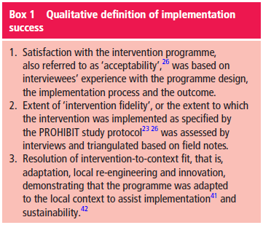

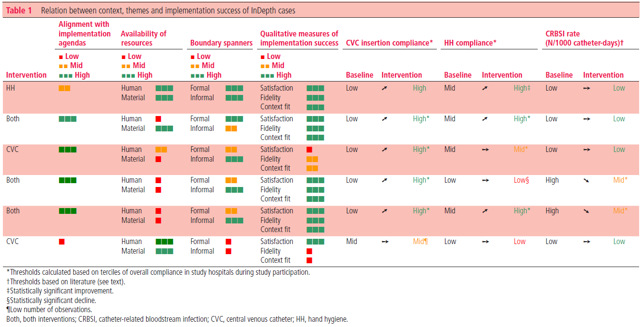

Exemple de e-learning créé dans le cadre de PROHIBIT :

https://www.carepractice.net/

Annexe : Liste des techniques pouvant faire l’objet d’une stratégie d’implémentation ERIC (n = 73)

N° | Stratégies | Définitions
1 | Accéder à de nouveaux financements | Accéder à des fonds nouveaux ou existants pour faciliter la mise en œuvre
2 | Modifier les structures d'incitation / indemnités | Travailler pour inciter à l'adoption et à la mise en œuvre de l'innovation clinique
3 | Modifier les frais patient / consommateur | Créer des structures de tarification dans lesquelles les patients / consommateurs paient moins pour les traitements préférés  (l'innovation clinique) et plus pour les traitements moins préférés
4 | Évaluer l'état de préparation et identifier les obstacles et les facilitateurs | Évaluer divers aspects d’une organisation pour déterminer son degré de préparation à  mettre en œuvre, les obstacles qui peuvent entraver la mise en œuvre et les atouts qui peuvent être utilisé dans l'effort de mise en œuvre
5 | Audit et fournir le feedback | Recueillir et résumer les données de performance clinique sur une période donnée et les donner aux cliniciens et aux administrateurs pour surveiller, évaluer et modifier le comportement du fournisseur
6 | Construire une coalition | Recruter et entretenir des relations avec les partenaires dans l'effort de mise en œuvre
7 | Capturer et partager les connaissances locales | Capturez les connaissances locales des sites d’implémentation sur la manière dont les  les cliniciens ont fait quelque chose de bien dans leur environnement puis l'ont partagé avec d'autres sites
8 | Centraliser l'assistance technique | Développer et utiliser un système centralisé pour fournir une assistance technique axée sur problèmes de mise en œuvre
9 | Changer les conditions d'accréditation ou d'adhésion | S’efforcer de modifier les normes d’accréditation afin qu’elles exigent ou encouragent l’utilisation de l’innovation clinique. Travaillez pour modifier les exigences des organisations membres afin que ceux qui veulent s'affilier à l'organisation sont encouragés ou tenus d’utiliser l'innovation clinique
10 | Changer les règles de responsabilité | Participer aux efforts de réforme de la responsabilité qui rendent les cliniciens plus disposés à offrir l’innovation clinique
11 | Changer la structure physique et l'équipement | Évaluer les configurations actuelles et adapter, au besoin, la structure physique et / ou  matériel (par exemple, changer la disposition d’une pièce, ajouter du matériel) pour mieux accueillir l'innovation ciblée
12 | Changer les systèmes d'enregistrement | Changer les systèmes d'enregistrement pour permettre une meilleure évaluation de la mise en œuvre ou des résultats cliniques
13 | Changer de site de service | Modifier l'emplacement des sites de services cliniques pour augmenter l'accès
14 | Effectuer de petits tests de changement cycliques | Appliquez les changements de manière cyclique en utilisant de petits tests de changement avant de prendre changements à l'échelle du système. Les tests de changement bénéficient d'une mesure systématique, et les résultats des tests de changement sont étudiés pour permettre de mieux faire. Cette  le processus se poursuit en série dans le temps et un raffinement est ajouté à chaque cycle
15 | Conduire des réunions éducatives | Organisez des réunions ciblant différents groupes de parties prenantes (par exemple, fournisseurs, administrateurs, autres parties prenantes de l'organisation et communauté, patient / consommateur, et de la famille) pour leur apprendre l’innovation clinique
16 | Effectuer des visites éducatives | Demandez à une personne qualifiée de rencontrer les prestataires dans leur contexte de pratique pour les informer fournisseurs d’informations sur l’innovation clinique dans l’intention de changer la entraine toi
17 | Mener des discussions de consensus locales | Inclure les fournisseurs locaux et les autres parties prenantes dans les discussions pour savoir si le problème choisi est important et si l'innovation clinique pour y remédier  est approprié
18 | Effectuer une évaluation des besoins locaux | Recueillir et analyser des données liées au besoin d'innovation
19 | Diriger une formation continue | Planifier et dispenser une formation continue à l'innovation clinique
20 | Créer une collaboration d'apprentissage | Faciliter la formation de groupes de prestataires ou d’organisations de prestataires et favoriser un environnement d’apprentissage collaboratif pour améliorer la mise en œuvre de la clinique innovation
21 | Créer de nouvelles équipes cliniques | Changer qui sert dans l'équipe clinique, en ajoutant différentes disciplines et différentes  compétences pour rendre plus probable que l'innovation clinique est livrée (ou est plus  livré avec succès)
22 | Créer ou modifier des normes d'accréditation et / ou de licence | Créer une organisation qui certifie les cliniciens de l’innovation ou encourage un  organisation existante pour le faire. Changer la certification professionnelle gouvernementale ou les exigences du permis d'exercer comprennent la livraison de l'innovation. Travailler pour modifier continue les exigences de formation pour façonner la pratique professionnelle vers l'innovation
23 | Développer un plan de mise en œuvre formel | Élaborez un plan de mise en œuvre officiel incluant tous les objectifs et stratégies.  Le plan directeur devrait inclure les éléments suivants: 1) le but / objectif de la mise en œuvre; 2) étendue du changement (quelles unités organisationnelles sont affectées, par exemple); 3) calendrier et jalons; et 4) mesures appropriées de performance / progrès. Utiliser et mettre à jour ce plan pour guider les efforts de mise en œuvre au fil du temps
24 | Développer des partenariats académiques | Établir un partenariat avec une université ou une unité académique aux fins de formation partagée et apporter des compétences de recherche à un projet de mise en œuvre
25 | Développer un glossaire de mise en œuvre | Développer et distribuer une liste de termes décrivant l’innovation, la mise en œuvre,  et acteurs du changement organisationnel
26 | Développer et mettre en place des outils de suivi qualité | Développez, testez et introduisez dans les systèmes de contrôle de la qualité le bon apport – le langage, protocoles, algorithmes, normes et mesures appropriés (des processus, des résultats pour le patient / consommateur et la mise en œuvre) qui sont souvent spécifiques à l'innovation mise en œuvre
27 | Développer et organiser des systèmes de surveillance de la qualité | Développer et organiser des systèmes et des procédures qui surveillent les processus cliniques et / ou des résultats aux fins d'assurance qualité et d'amélioration
28 | Développer des incitations | Fournir des mesures dissuasives financières en cas d'échec de la mise en œuvre ou de l'utilisation des innovations cliniques
29 | Développer du matériel pédagogique | Développer et formater des manuels, des kits d’outils et d’autres matériels d’appui de manière à: permettre aux parties prenantes d’en savoir plus sur l’innovation et aux cliniciens de apprendre à délivrer l'innovation clinique
30 | Développer des accords de partage de ressources | Développer des partenariats avec des organisations disposant des ressources nécessaires à la mise en œuvre  l'innovation
31 | Distribuer du matériel éducatif | Distribuer du matériel pédagogique (y compris des lignes directrices, des manuels et des outils) en personne, par courrier et / ou électroniquement
32 | Faciliter le transfert des données cliniques aux fournisseurs | Fournir des données aussi proches que possible en temps réel sur les mesures clés du processus / des résultats utilisant des modes / canaux de communication intégrés de manière à promouvoir l'utilisation de l'innovation ciblée
33 | Facilitation | Un processus interactif de résolution de problèmes et d’assistance dans un contexte de besoin reconnu d'amélioration et d'une relation interpersonnelle positive
34 | Fonds et contrat pour l'innovation clinique | Les gouvernements et les autres payeurs de services émettent des demandes de propositions visant à l’innovation, utilisez les processus de passation de marché pour motiver les fournisseurs à l’innovation clinique et élaborer de nouvelles formules de financement qui la rendent plus probable que les fournisseurs vont livrer l'innovation
35 | Identifier et préparer des champions | Identifier et préparer les personnes qui se consacrent au support, au marketing,  et conduire à travers une mise en œuvre, surmonter l'indifférence ou la résistance qui l'intervention peut provoquer dans une organisation

